SISTEMA SGPI

Especificación de Caso de Uso:

CU05-Gestionar grupos de investigación

Versión 1.0

Lima, Mayo del 2026

Control de Versiones
Fecha | Versión | Descripción | Autor
05/05/2026 | 1.0 | Creación del documento. | Angel De La Cruz Kallpa

ÍNDICE

SISTEMA SGPI 1
Especificación de Caso de Uso: 1
CU05-Gestionar grupos de investigación 1
1. Introducción 4
1.1 Propósito 4
1.2 Alcance 4
1.3 Definiciones, siglas y abreviaciones 4
1.4 Referencias 5
1.5 Resumen 5
2. Descripción General 6
2.1 Diagrama de Casos de Usos 6
2.2 Descripción 6
2.3 Actores 6
2.4 Precondiciones 7
2.5 Pos Condiciones 7
2.6 Flujo Básico 7
2.7 Excepciones 8
2.8 Prototipos visuales 10
2.9 Requerimientos no funcionales 12

Introducción

Propósito
El propósito de este documento es definir y especificar el alcance, los requisitos funcionales, los requisitos no funcionales y el comportamiento del caso de uso CU05 - Gestionar grupos de investigación dentro del sistema SGPI. Este caso de uso está diseñado para proporcionar una interfaz de supervisión y curación de datos que permita a la Unidad de Investigación de la FISI-UNMSM administrar la estructura organizativa de sus grupos científicos. Dado que el sistema se nutre principalmente de la importación masiva de datos provenientes de fuentes externas como el RAIS y el procesamiento de Resoluciones Rectorales en PDF, este módulo se centra en permitir que el usuario valide, corrija y enriquezca manualmente la información importada. Su objetivo es garantizar que la base de datos de investigación sea íntegra y fidedigna para el sustento de la carga no lectiva docente y la generación de reportes estratégicos para el Plan Operativo Institucional (POI).

Alcance
El alcance de este caso de uso comprende la gestión del ciclo de vida de los grupos de investigación una vez han sido integrados al sistema. Incluye la visualización detallada de los registros importados, la edición de campos descriptivos (como líneas de investigación o nombres oficiales), la actualización de estados operativos y la administración de la nómina de integrantes. Asimismo, abarca la vinculación y validación de roles de los investigadores (obtenidos del CU04: Gestionar investigadores) y la supervisión de la producción científica asociada (proyectos, tesis y artículos) que el sistema agrega automáticamente para reflejar la productividad real de cada grupo.

Definiciones, siglas y abreviaciones
Se tiene la siguiente lista:
- SGPI: Sistema de Gestión de Proyectos de Investigación.
- FISI: Facultad de Ingeniería de Sistemas e Informática.
- UNMSM: Universidad Nacional Mayor de San Marcos.
- RAIS: Registro Administrativo de Investigación.
- VRIP: Vicerrectorado de Investigación y Posgrado.
- Carga No Lectiva: Horas dedicadas por el docente a labores de investigación, que deben ser sustentadas mediante su producción científica.

Referencias
- Reglamento de Grados y Títulos de la FISI - UNMSM.
- Estatuto Universitario de la UNMSM y Ley Universitaria N° 30220.
- Manual de Procedimientos del Tesista de la Facultad de Ingeniería de Sistemas e Informática.

Resumen
Este caso de uso describe el proceso de mantenimiento de la estructura de investigación de la facultad. La Secretaria de Investigación supervisa los grupos que el sistema crea automáticamente tras importar datos; valida que los responsables y co-investigadores coincidan con la resolución oficial y garantiza que la información de financiamiento y cronograma de los proyectos asociados sea veraz.

Descripción General

Diagrama de Casos de Usos
. 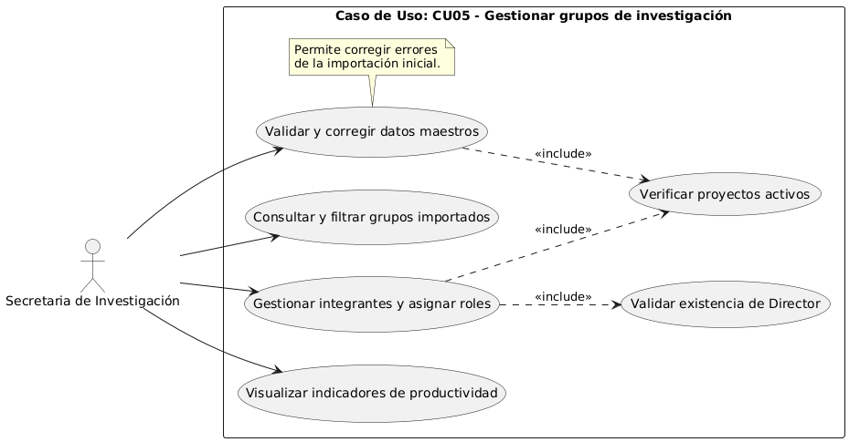
Figura 1. Diagrama de casos de uso

Descripción
Esta funcionalidad permitirá que el Personal de la Secretaria de Investigación, como usuario líder, pueda consultar, validar y corregir toda la información de los grupos de investigación que actualmente se procesa de forma manual o mediante cruces visuales de documentos. El sistema permite transformar la labor de "digitación" en una de "supervisión", asegurando que los datos de los grupos, sus líneas de investigación y sus miembros sean coherentes con las Resoluciones Rectorales físicas.

Actores
- Secretaria de Investigación: Con este nombre se ha generalizado al usuario líder de la Unidad de Investigación de la FISI, responsable de la validez de la carga académica y la generación de reportes institucionales.

Precondiciones
Para que este caso de uso se ejecute correctamente, deben cumplirse las siguientes condiciones:
- El usuario debe haber iniciado sesión con credenciales válidas y perfil de Secretaria de Investigación o Administrador.
- El sistema debe contener registros de grupos de investigación, ya sea creados por la importación de archivos Excel RAIS (RQ04) o por el procesamiento de Resoluciones Rectorales (RQ19).
- Los investigadores deben estar disponibles en el sistema (CU04) para permitir su vinculación o corrección dentro de la nómina del grupo.

Pos Condiciones
Para que el caso de uso se considere finalizado exitosamente, el sistema debe alcanzar los siguientes estados:
- La información del grupo de investigación y el historial de sus integrantes quedan actualizados y validados en la base de datos relacional.
- Se genera automáticamente un registro en el log de auditoría que detalla la modificación realizada, permitiendo rastrear qué campos fueron editados manualmente sobre la importación original.

Flujo Básico
- La Secretaria de Investigación ingresa a la opción: “Gestión de Grupos de Investigación”.
- El Sistema muestra la pantalla “Gestión de Grupos de Investigación” con la lista de grupos existentes, permitiendo filtrar por aquellos marcados como "Pendientes de Validación" tras una importación.
- La Secretaria selecciona un grupo específico para su revisión y presiona el botón “Editar / Validar”.
- El Sistema muestra la ficha del grupo con los datos capturados automáticamente: Código, Nombre oficial, Línea de investigación y Fecha de creación.
- La Secretaria revisa la información y corrige o completa los campos descriptivos (ej. ajusta el nombre si la importación tuvo errores de caracteres o asigna la línea de investigación correcta).
- La Secretaria accede a la pestaña de “Gestión de Miembros”, donde el sistema lista a los investigadores vinculados al grupo según la fuente original.
- La Secretaria valida la relación de integrantes: puede añadir nuevos investigadores, retirar miembros o actualizar roles (Director, Co-investigador, Colaborador, Tesista) basándose en la Resolución física.
- El sistema valida que, tras las modificaciones, el grupo mantenga al menos un "Director" activo como responsable administrativo.
- La Secretaria presiona el botón “Guardar Cambios”.
- El sistema verifica que la actualización no genere conflictos con proyectos de investigación en ejecución [EX1].
- El sistema muestra un mensaje de confirmación: “Información del grupo validada y actualizada exitosamente”.
- El sistema muestra los datos finales en la ficha:
- Datos de Cabecera: Código, Nombre, Línea de Investigación y Estado (Activo/Inactivo).
- Datos de la Nómina: Lista de miembros con sus roles y fechas de incorporación validadas.
- Indicadores de Productividad: Resumen automático de proyectos activos, publicaciones y tesis vinculadas al grupo.
- La Secretaria sale de esta opción y el caso de uso termina.

Excepciones
[EX1]: Restricción por Proyectos en Ejecución
- Si el usuario intenta desactivar un grupo o retirar a un Director sin asignar un reemplazo, el sistema busca si existen proyectos de investigación con estado “En ejecución” vinculados.
- Si existen proyectos activos, el sistema muestra una alerta: “No se puede desactivar el grupo o cambiar al Director: Existen proyectos de investigación activos que dependen de esta estructura”.
- El caso de uso retorna al paso 7 para corregir la nómina o cancelar la acción.
[EX2]: Validación de Código de Grupo Duplicado
- El Sistema valida que el código del grupo, tras una edición manual, no coincida con otro ya existente en la base de datos.
- Si existe duplicidad, el sistema muestra el mensaje: “El código ingresado ya se encuentra registrado para otro grupo de investigación”.
- El caso de uso retorna al paso 5 del flujo básico.

Prototipos visuales
Parte 1: Bandeja de Gestión de Grupos de Investigación
Esta pantalla funciona como el centro de control y triaje inicial donde la Secretaria puede visualizar de forma masiva todos los grupos registrados o importados. A través de filtros estratégicos por estado y fuente de procedencia (RAIS, VRIP o PDF), permite identificar rápidamente aquellos registros que están marcados como "Pendientes de Validación" para priorizar la curación de los datos que fueron capturados automáticamente y dar paso a la edición detallada.
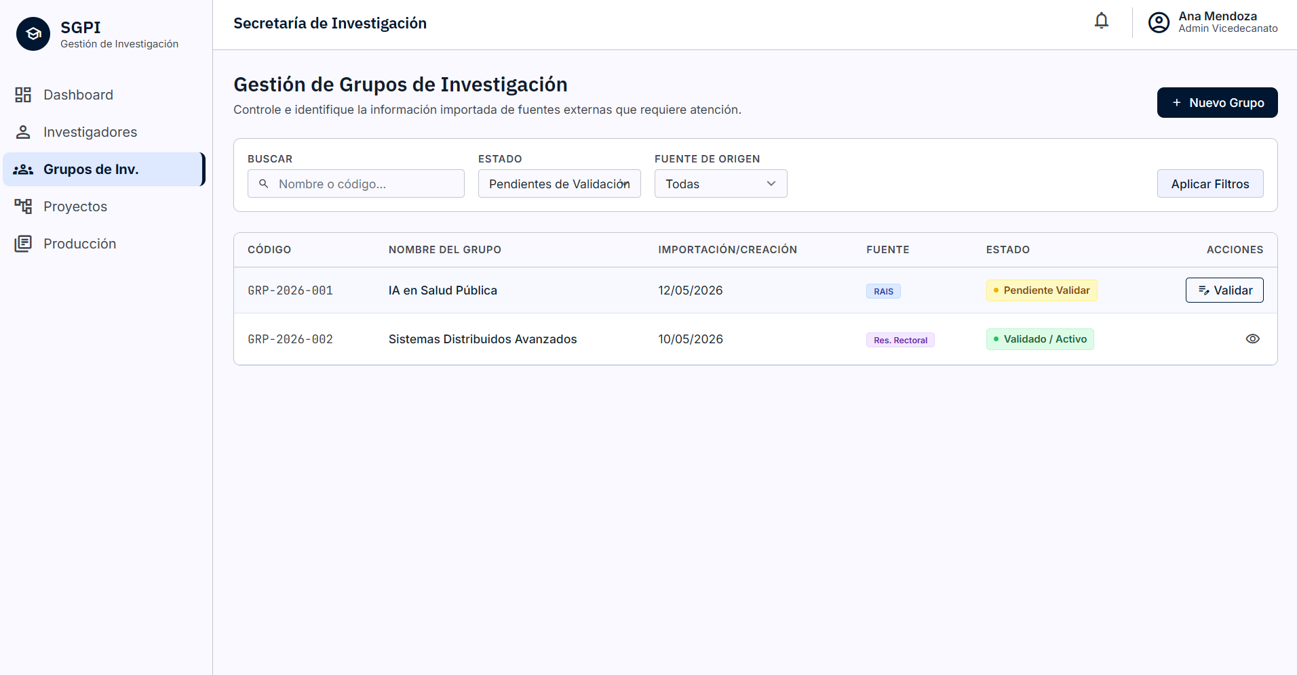
Parte 2: Espacio de Edición y Validación Es el espacio donde se corrigen errores de escritura y se completa la información técnica que no venía en los archivos originales. Permite administrar a los investigadores, asignarles roles específicos como Director o Co-investigador y validar su ingreso formal al grupo. El sistema verifica automáticamente que la estructura sea correcta y que no existan conflictos antes de guardar los cambios definitivos. Es la herramienta de limpieza manual necesaria para asegurar que los datos del sistema sean 100% verídicos.
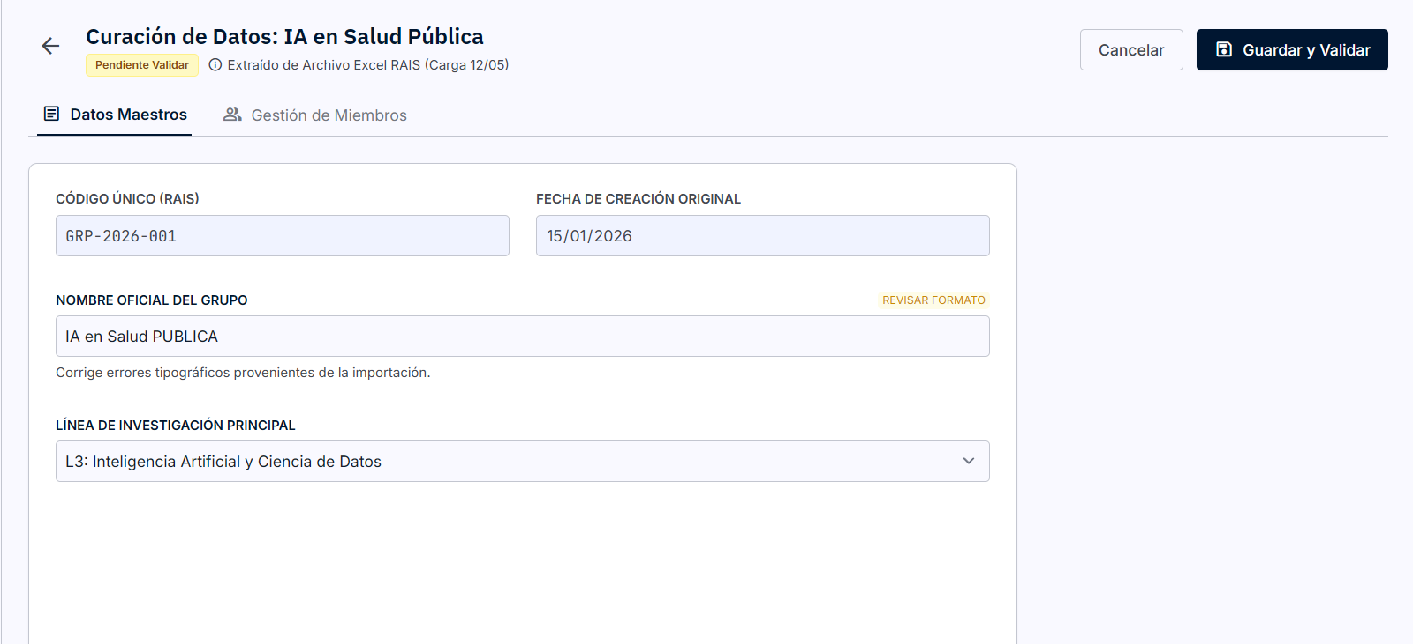
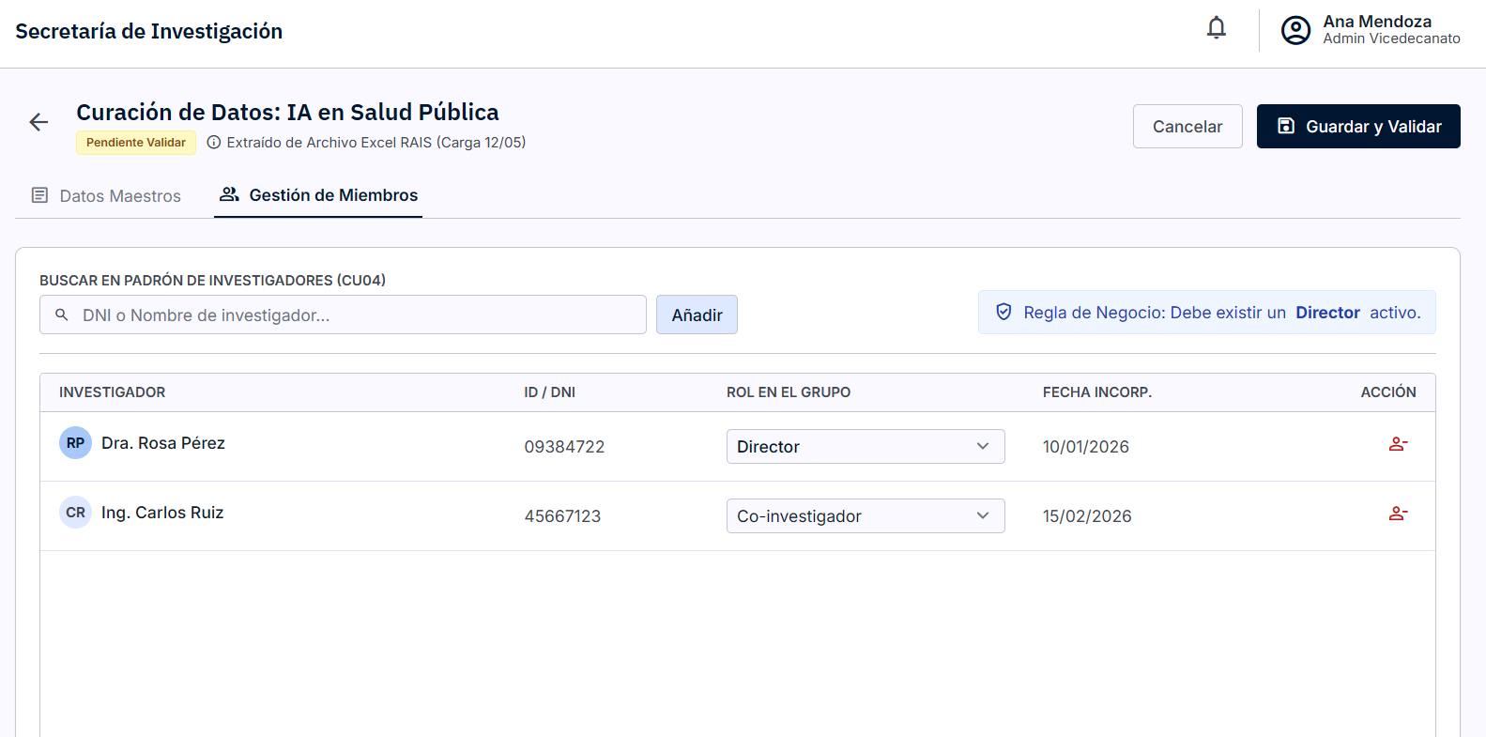
Pantalla 3: Ficha Consolidada y Productividad
Muestra la ficha técnica final del grupo ya validado, funcionando como el registro oficial y definitivo de información dentro de la facultad. Presenta de forma clara la lista de miembros autorizados y un resumen automático de su productividad, como tesis y proyectos que tienen activos. Incluye opciones para imprimir la información o regresar a la lista general para continuar con la supervisión de otros grupos. Es la vista de confirmación que garantiza que todo el proceso de registro se realizó con éxito.
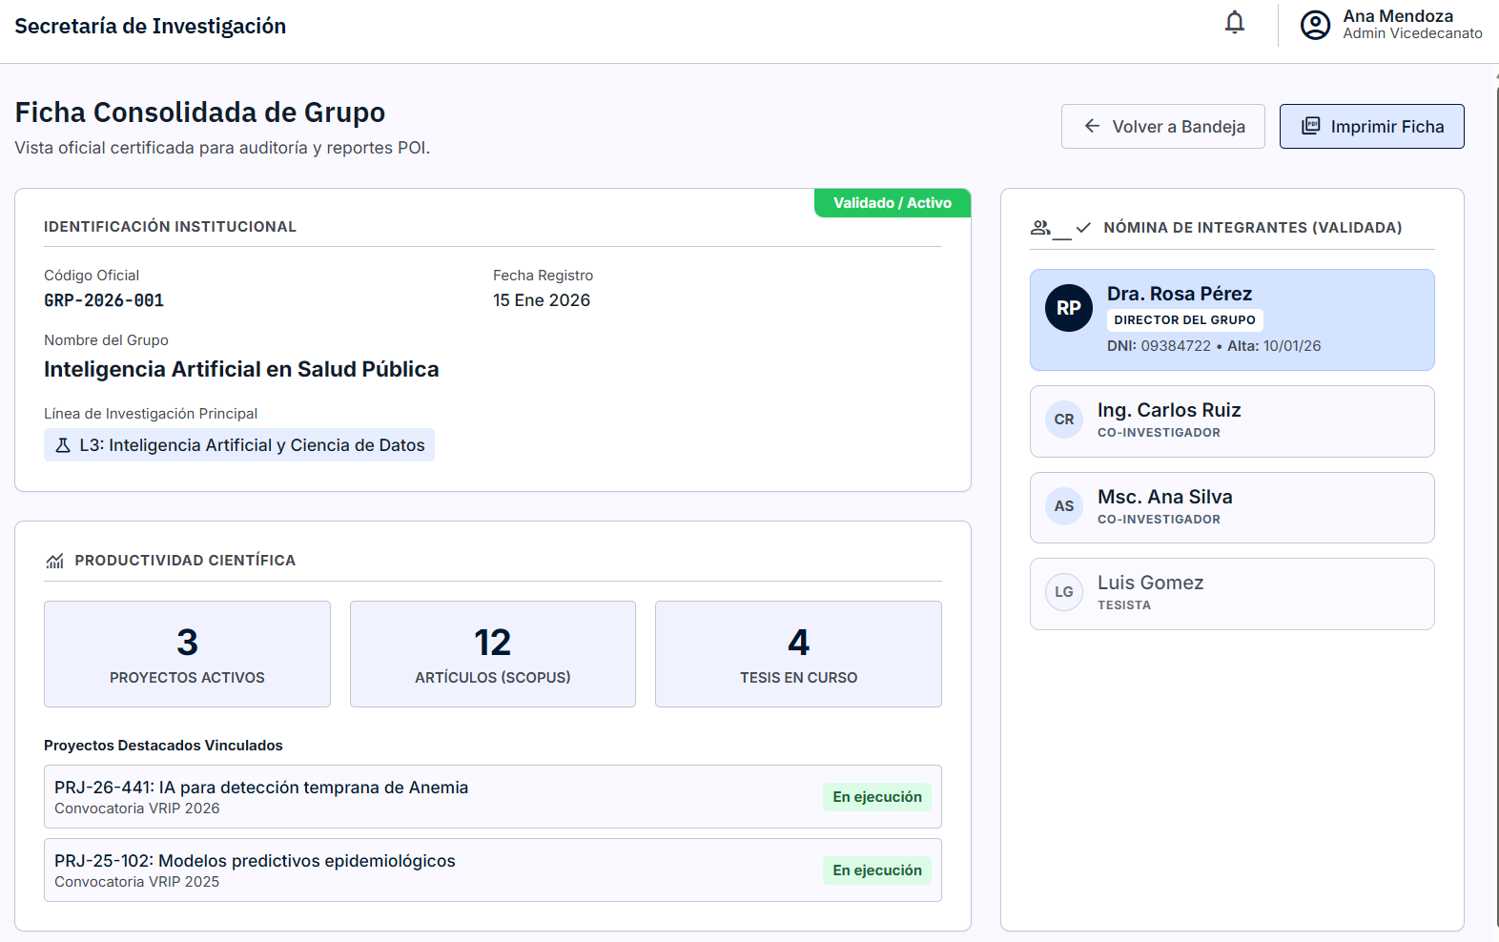

Requerimientos no funcionales
- Rendimiento: El sistema debe cargar la ficha de mantenimiento y los indicadores de productividad agregados en menos de 5 segundos.
- Seguridad: El acceso a la edición de datos importados está estrictamente limitado a la Secretaria de Investigación mediante control de acceso por roles (RBAC).
- Fiabilidad: El sistema debe registrar en el historial de auditoría el valor anterior y el nuevo valor de cada campo corregido manualmente para asegurar la integridad de la información científica.

